CHỦ ĐỀ 6. TỪ

BÀI 18. NAM CHÂM (2 TIẾT)
I. MỤC TIÊU
1. Kiến thức:
- Tiến hành thí nghiệm để nêu được: Tác dụng của nam châm đến các vật liệu khác nhau. Sự định hướng của thanh nam châm (kim nam châm)
- Xác định được cực Bắc và cực Nam của thanh nam châm.
2. Năng lực
- Năng lực chung:
- Tự chủ và học tập: Chủ động, tích cực tìm hiểu những thiết bị, dụng cụ có liên quan đến nam châm, tự thực hiện các thí nghiệm.
- Giao tiếp và hợp tác: ham gia thảo luận, trình bày, diễn đạt các ý tưởng, nội dung theo ngôn ngữ vật lí.
- Giải quyết vấn đề và sáng tạo: Đề xuất được cách giải thích ngắn gọn, chính xác cho những tính huống được nêu trong bài.
- Năng lực môn vật lí:
- Năng lực nhận thức vật lí: Biết được lịch sử phát hiện của nam châm, sự tồn tại của nam châm, tính chất của nam châm, cách chế tác nam châm, ứng dụng nam châm trong cuộc sống.
- Năng lực tìm hiểu thế giới tự nhiên dưới góc độ vật lí: Tiến hành các thí nghiệm phát hiện nam châm, các vật có từ tính, xác định các cực của các dạng nam châm khác nhau.
- Năng lực vận dụng kiến thức, kĩ năng đã học: Nêu một số ứng dụng của nam châm trong các thiết bị, dụng cụ thường gặp trong cuộc sống.
3. Phẩm chất:
- Tham gia tích cực hoạt động trong lớp cũng như ở nhà.
- Cẩn thận, trung thực, thực hiện an toàn quy trình làm thí nghiệm.
- Có niềm say mê, hứng thú, thích tìm tòi, khám phá, đặt câu hỏi.
II. THIẾT BỊ DẠY HỌC VÀ HỌC LIỆU
1. Đối với giáo viên:
- SGK, SGV, Giáo án.
- Bộ thí nghiệm thực hành cho nhóm HS gồm:
+ Hai nam châm thẳng đứng;
+ Một nam châm chữ U;
+ Một kim nam châm;
+ Mộ số vật nhỏ làm bằng sắt, thép, nhôm, đồng, gỗ;
+ Giá thí nghiệm
- Máy tính, máy chiếu (nếu có).
2. Đối với học sinh:
- Sách giáo khoa, SBT, vở ghi
- Tranh ảnh, tư liệu sưu tầm liên quan đến bài học và dụng cụ học tập (nếu cần) theo yêu cầu của GV.
III. TIẾN TRÌNH DẠY HỌC
A. HOẠT ĐỘNG KHỞI ĐỘNG
a. Mục tiêu: Tạo tâm thế hứng thú cho HS trước khi vào bài học mới.
b. Nội dung: GV đặt câu hỏi vui, yêu cầu HS suy nghĩ, đưa ra ý kiến của cá nhân.
c. Sản phẩm học tập: Câu trả lời của HS.
d. Tổ chức thực hiện:
Bước 1. GV chuyển giao nhiệm vụ học tập
- GV đặt câu hỏi: Theo em, trong giai đoạn đầu của việc phân loại rác, làm thế nào để tách một số vật thể bằng sắt, thép khỏi đống rác?
Bước 2. HS thực hiện nhiệm vụ học tập
- HS tiếp nhận câu hỏi, suy nghĩ câu trả lời.
Bước 3. Báo cáo kết quả hoạt động, thảo luận
- HS thoải mái chia sẻ, đưa ra suy nghĩ và câu trả lời: Sử dụng nam châm….
- GV gọi HS khác nhận xét, đánh giá và bổ sung ý cho bạn (nếu có).
Bước 4. Đánh giá kết quả thực hiện
- GV đặt vấn đề, dẫn dắt HS vào nội dung bài học mới, bài 18. Nam châm
B. HOẠT ĐỘNG HÌNH THÀNH KIẾN THỨC
Hoạt động 1. Nam châm
a. Mục tiêu: Biết được nguồn gốc ra đời và hình dạng của nam châm.
b. Nội dung: GV giảng giải, phân tích, yêu cầu HS đọc SGK, thảo luận, trả lời câu hỏi.
c. Sản phẩm học tập: HS trả lời về nguồn gốc ra đời và hình dạng của nam châm
d. Tổ chức thực hiện :
HOẠT ĐỘNG CỦA GIÁO VIÊN VÀ HS | DỰ KIẾN SẢN PHẨM
Nhiệm vụ 1. Tìm hiểu về nam châm  Bước 1. GV chuyển giao nhiệm vụ học tập  - GV yêu cầu HS đọc thông tin SGK, thảo luận, trả lời câu hỏi:  + Nam châm được tìm ra ở đâu, từ khoảng thời gian nào?  + Lực tương tác của nam châm với sắt là lực tiếp xúc hay lực không tiếp xúc?  + Thế nào được gọi là nam châm vĩnh cửu? Hãy kể ra một số dụng cụ hoặc thiết bị có sử dụng nam châm vĩnh cửu?  - GV chốt lại kiến thức, mở rộng: Nam châm tuy cứng, nhưng nếu ở nhiệt độ cao hoặc làm va đập mạnh …thì nam châm cũng thể mất từ tính.  - GV yêu cầu HS tìm cách giải cho bài luyện tập: Loa là thiết bị dùng để phát ra âm thanh. Hãy đề xuất một cách đơn giản giúp xác định được bộ phận nào trong loa có từ tính?  Bước 2. HS thực hiện nhiệm vụ học tập  - HS đọc thông tin SGK, trả lời câu hỏi.  - GV quan sát quá trình HS thực hiện, hỗ trợ khi HS cần.  Bước 3. Báo cáo kết quả hoạt động, thảo luận  - Đại diện 2- 3 HS đứng dậy trình bày câu trả lời  - HS khác nhận xét, đánh giá, bổ sung  Bước 4. Đánh giá kết quả thực hiện  - GV đánh giá, nhận xét, kết luận, chuyển sang nội dung mới.  Nhiệm vụ 2. Quan sát hình dạng của nam châm  Bước 1. GV chuyển giao nhiệm vụ học tập  - GV chiếu hình ảnh 18.2 và đặt câu hỏi:  + Theo em, nam châm có hình dạng và kích thước như thế nào?  + Đặc điểm trên các thanh nam châm là gì?  + Gọi tên các nam châm trong hình dựa theo hình dạng của chúng?  Bước 2. HS thực hiện nhiệm vụ học tập  - HS đọc thông tin SGK, trả lời câu hỏi. GV quan sát quá trình HS thực hiện, hỗ trợ khi HS cần.  Bước 3. Báo cáo kết quả hoạt động, thảo luận  - HS trình bày về hình dạng của nam châm  Bước 4. Đánh giá kết quả thực hiện  - GV đánh giá, nhận xét, kết luận, chuẩn kiến thức, chuyển sang nội dung mới. | 1. Nam châm  a. Tìm hiểu về nam châm  - Nam châm được tìm thấy khoảng 600 năm TCN ở Hy Lạp.  - Nam châm là những vật có từ tính, có thể hút được các vật bằng sắt, thép...  - Nam châm vĩnh cữu là những nam châm có từ tính tồn tại trong thời gian dài.  - Một số thiết bị có sử dụng nam châm vĩnh cửu: tivi, điện thoại, máy tính, loa, xe ô tô...  *BT luyện tập:  Để xác định được bộ phận của loa có từ tính, ta chỉ cần lấy một mẩu sắt (thép), lần lượt đặt vào các bộ phận của loa, nếu bộ phận nào hút mẩu sắt (thép) thì ở đó có từ tính.  b. Quan sát hình dạng của nam châm  - Nam châm có hình dạng và kích thước đa dạng.  - Trên các thanh nam châm có kí hiệu N, S với hai màu khác nhau.  - Một số tên gọi của nam châm: nam châm chữ U, chữ I,...
Hoạt động 2. Tác dụng của nam châm lên các vật liệu khác nhau
a. Mục tiêu: Biết được tác dụng của nam châm đến các vật liệu khác nhau
b. Nội dung: GV thực hành thí nghiệm, HS quan sát, báo cáo kết quả thí nghiệm
c. Sản phẩm học tập: Câu trả lời của HS.
d. Tổ chức thực hiện :
HOẠT ĐỘNG CỦA GIÁO VIÊN VÀ HS | DỰ KIẾN SẢN PHẨM
Bước 1. GV chuyển giao nhiệm vụ học tập  - GV chia lớp thành 4 nhóm, phát cho mỗi nhóm 1 thanh nam châm, yêu cầu HS thực hiện theo các bước như SGK:  + Bước 1. Đặt trên mặt bàn các vật làm bằng các vật liệu khác nhau.  + Bước 2. Lần lượt đưa một đầu thanh nam châm đến gần từng vật.  + Bước 3. Quan sát và ghi kết quả vào bảng 18.1.  - Sau khi hoàn thành thí nghiệm, GV yêu cầu HS: Từ kết quả bảng 18.1, em hãy chỉ ra những vật liệu có tương tác với nam châm. Có phải các vật làm từ kim loại đều tương tác với nam châm?  - Sau khi kết luận kiến thức, GV yêu cầu HS hoàn thành bài tập vận dụng SGK: Mô tả cấu tạo và cách vận hành của máy tách quặng sắt?  Bước 2. HS thực hiện nhiệm vụ học tập  - HS lắng nghe, tiếp nhận câu hỏi, trả lời  - GV phân tích và hướng dẫn để HS hiểu bài  Bước 3. Báo cáo kết quả hoạt động, thảo luận  - HS trình bày câu trả lời, ghi chép nội dung chính.  Bước 4. Đánh giá kết quả thực hiện  - GV đánh giá, nhận xét, kết luận, chuyển sang nội dung mới. | 2. Tác dụng của nam châm lên các vật liệu khác nhau.  Bảng kết quả thí nghiệm:  *Kết luận:  - Vật liệu có tương tác với nam châm được gọi là vật liệu có chính chất từ (vật liệu từ).  - Nam châm chỉ tương tác với các vật liệu từ như: sắt, thép, cobalt, nickel,...  *BT vận dụng:  + Cấu tạo của máy tách quặng sắt: băng chuyền, trục nam châm, thanh chắn.  + Cách vận hành: quặng hỗn hợp đổ vào băng chuyền. Khi hỗn hợp chạy lại đến trục nam châm thì trục nam châm sẽ hút quặng sắt đẩy về một bên, tạp chất đẩy về một bên.
  Vật dụng | Vật liệu | Tương tác với nam châm
  Vật dụng | Vật liệu | Có | Không
  Cục tẩy | Cao su |  | x
  Quyển vở | Giấy |  | x
  Chìa khóa | Đồng | x
  Kẹp giấy | Sắt | x
  Bút chì | Gỗ |  | x
Hoạt động 3. Sự định hướng của thanh nam châm
a. Mục tiêu: HS xác định được cực Bắc và cực Nam của một thanh nam châm
b. Nội dung: GV cho HS làm thí nghiệm, quan sát, thảo luận, trả lời câu hỏi.
c. Sản phẩm học tập: Kết quả thực hiện của HS
d. Tổ chức thực hiện :
HOẠT ĐỘNG CỦA GIÁO VIÊN VÀ HS | DỰ KIẾN SẢN PHẨM
Nhiệm vụ 1. Làm thí nghiệm khảo sát sự định hướng của thanh nam châm  Bước 1. GV chuyển giao nhiệm vụ học tập  - GV chia lớp thành 4 nhóm, phát đồ dùng thí nghiệm (thanh nam châm, dây treo, giá đỡ), yêu cầu các nhóm thực hành thí nghiệm theo các bước SGK, sau đó thảo luận, trả lời câu hỏi:  + Khi đứng yên, thanh nam châm sẽ nằm theo hướng nào?  + Các thanh nam châm ở nhóm các bạn khác làm thí nghiệm có nằm cùng một hướng không?  - GV đưa ra kết luận về hướng của thanh nam châm.  - GV tiếp tục yêu cầu HS thảo luận và thực hành:  + Em hãy xác định các cực của nam châm có trong phòng học (phòng thí nghiệm)?  + Từ kết quả thí nghiệm hình 18.3, em hãy nêu cách để xác định cực của nam châm trong hình 18.2d?  Bước 2. HS thực hiện nhiệm vụ học tập  - HS thực hành thí nghiệm, suy nghĩ trả lời  - GV giảng giải, đặt câu hỏi, cùng HS giải quyết vấn đề.  Bước 3. Báo cáo kết quả hoạt động, thảo luận  - HS trả lời, trình bày câu trả lời trước lớp.  Bước 4. Đánh giá kết quả thực hiện  - GV đánh giá, nhận xét, kết luận.  Nhiệm vụ 2. Thí nghiệm khảo sát sự tương tác giữa các cực của nam châm  Bước 1. GV chuyển giao nhiệm vụ học tập  - GV thực hành thí nghiệm, yêu cầu cả lớp quan sát, trả lời câu hỏi:  + Từ các kết quả của thí nghiệm, hãy rút ra kết luận về sự tương tác giữa các cực của nam châm?  + Nếu ta biết bên một cực của nam châm, có thể dùng nam châm này để biết được tên cực của nam châm khác không?  - Từ câu trả lời của HS, GV rút ra kết luận về sự tương tác giữa các cực của nam châm.  - GV yêu cầu HS suy nghĩ, trả lời câu hỏi vận dụng: Hai thanh kim loại giống nhau, chúng luôn hút nhau mà không đẩy nhau. Có thể kết luận gì về hai thanh kim loại này?  Bước 2. HS thực hiện nhiệm vụ học tập  - HS quan sát kết quả thí nghiệm, suy nghĩ trả lời câu hỏi.  Bước 3. Báo cáo kết quả hoạt động, thảo luận  - HS trả lời, trình bày câu trả lời trước lớp.  Bước 4. Đánh giá kết quả thực hiện  - GV đánh giá, nhận xét, kết luận và mở rộng (SGK) | 3. Sự định hướng của thanh nam châm  a.Thí nghiệm khảo sát sự định hướng của thanh nam châm  + Bước 1. Treo thanh nam châm vào giá đỡ.  + Bước 2. Chờ đến khi nam châm đứng yên, quan sát phương của thanh nam châm.  => Kết luận:  Khi để nam châm tự do, đầu luôn hướng Bắc gọi là cực Bắc (kí hiệu N – North), còn đầu luôn chỉ hướng Nam gọi là cực Nam (kí hiệu S – South).  *Thảo luận: Cách để xác định cực của nam châm trong hình 18.2d:  + b1. Xác định các hướng của phòng học (phòng thí nghiệm)  + b2. Treo thanh nam châm lên giá đỡ, chờ nam châm đứng yên, đầu quay về hướng Bắc là cực Bắc, đầu quay về hướng Nam là cực Nam.  b. Thí nghiệm khảo sát sự tương tác giữa các cực của nam châm  - Kết quả thí nghiệm:  + Đưa cực Nam của thanh nam châm lại gần cực Nam của thanh nam châm đang treo -> Đẩy nhau.  + Đưa cực Bắc của thanh nam châm lại gần cực Nam của thanh nam châm đang treo -> Hút nhau.  *Kết luận:  Khi đưa từ cực của hai nam châm lại gần nhau, các từ cực cùng tên đẩy nhau, các từ cực khác tên hút nhau.  *BT vận dụng:  Khi hai thanh kim loại giống nhau, chúng luôn hút nhau là không đẩy nhau => Kết luận: Hai thanh có từ cực khác nhau
C. HOẠT ĐỘNG LUYỆN TẬP
a. Mục tiêu: Giúp HS hệ thống lại kiến thức đã học
b. Nội dung: GV chiếu câu hỏi trắc nghiệm nhanh, HS suy nghĩ, trả lời
c. Sản phẩm học tập: Câu trả lời của HS.
d. Tổ chức thực hiện :
Bước 1. GV chuyển giao nhiệm vụ học tập
- GV trình chiếu lần lượt các câu hỏi, yêu cầu HS trả lời:
Câu 1. Một nam châm có:
A. một cực B. hai cực C. ba cực D. bốn cực
Câu 2. Có hai thanh kim loại A, B bề ngoài giống hệt nhau, trong đó một thanh là nam châm. Làm thế nào để xác định được thanh nào là nam châm?
A. Đưa thanh A lại gần thanh B, nếu A hút B thì A là nam châm.
B. Đưa thanh A lại gần thanh B, nếu A đẩy B thì A là nam châm.
C. Dùng một sợi chỉ mềm buộc vào giữa thanh kim loại rồi treo lên, nếu khi cân bằng thanh đó luôn nằm theo hướng Bắc - Nam thì đó là thanh nam châm.
D. Đưa thanh kim loại lên cao rồi thả cho rơi, nếu thanh đó luôn rơi lệch về một cực của Trái Đất thì đó là nam châm.
Câu 3. Khi nào hai thanh nam châm hút nhau?
A. Khi hai cực Bắc để gần nhau.
B. Khi để hai cực khác tên gần nhau.
C. Khi hai cực Nam để gần nhau.
D. Khi để hai cực cùng tên gần nhau.
Câu 4. Dụng cụ nào dưới đây không có nam châm vĩnh cửu?
A. La bàn B. Loa điện
C. Đinamo xe đạp D. Rơ le điện từ
Câu 5. Vật liệu nào sau đây không tương tác với nam châm:
A. Sắt B. Thép C. Cobalt D. Gỗ
- GV đánh giá, nhận xét, chuyển sang nội dung tiếp theo.
Bước 2. HS thực hiện nhiệm vụ học tập
- HS liên hệ lại kiến thức đã học, suy nghĩ, tìm câu trả lời.
Bước 3. Báo cáo kết quả hoạt động, thảo luận
1B | 2C | 3B | 4D | 5D
Bước 4. Đánh giá kết quả thực hiện
- GV đối chiếu đáp án, nhận xét, đánh giá.
D. HOẠT ĐỘNG VẬN DỤNG
a. Mục tiêu: HS vận dụng kiến thức đã học áp dụng vào thực tiễn cuộc sống.
b. Nội dung: GV giao bài tập, HS suy nghĩ hoàn thành bài tập.
c. Sản phẩm học tập: Câu trả lời của HS.
d. Tổ chức thực hiện:
Bước 1. GV chuyển giao nhiệm vụ học tập
- GV yêu cầu HS về nhà trả lời bài tập 1, 2 SGK:
Câu 1. Có một chiếc kim khâu bị rơi trên thảm, khó nhìn thấy bằng mắt thường. Em hãy nêu một cách để có thể nhanh chóng tìm ra chiếc kim ?
Câu 2. Vì sao người ta lại chế tạo các đầu của vặn đinh ốc (tournevis) có từ tính ?
Bước 2. HS thực hiện nhiệm vụ học tập
- HS liên hệ lại kiến thức đã học, suy nghĩ, tìm câu trả lời.
Bước 3. Báo cáo kết quả hoạt động, thảo luận
Câu 1: Cách tìm chiếc kim khâu bị rơi trên thảm:
- Dùng một chiếc nam châm di chuyển qua lại trên thảm.
- Vì kim khâu làm bằng thép nên khi nam châm di chuyển qua, nó sẽ bị nam châm hút lại
Câu 2: Người ta chế tạo các đầu của vặn đinh ốc có từ tính để dễ dàng thao tác với các ốc vít nhỏ, siêu nhỏ. Sau khi vặn lỏng các ốc vít này, chúng ta có thể trực tiếp dùng đầu của vặn đinh ốc để hút chúng ra.
Bước 4. Đánh giá kết quả thực hiện
- GV nhận xét, đánh giá, kết thúc bài học.
*Hướng dẫn về nhà:
- Ôn tập và ghi nhớ kiến thức vừa học.
- Hoàn thành bài tập SGK
- Tìm hiểu nội dung bài 19. Từ trường
* Hướng dẫn về nhà:
- Ôn tập và ghi nhớ kiến thức vừa học.
- Tìm hiểu thêm về ứng dụng của nam châm trong thực tế
- Tìm hiểu nội dung bài 19. Từ trường

BÀI 19: TỪ TRƯỜNG
Thời gian thực hiện: 03 tiết
I. Mục tiêu
1. Kiến thức
- Biết được xung quanh dây dẫn mang dòng điện cũng tồn tại từ trường.
- Tạo ra được từ phổ bằng mạ sắt xung quanh các nam châm.

- Vẽ được đường sức từ của một dạng nam châm.
2. Năng lực:
2.1. Năng lực chung:
- Năng lực tự chủ và tự học: Chủ động, tích cực tham gia các hoạt động học tập.
- Năng lực giao tiếp và hợp tác: Tham gia thảo luận, trình bày, diễn đạt các ý tưởng, nội dung theo ngôn ngữ vật lí.
- Năng lực giải quyết vấn đề và sáng tạo: Đề xuất các ý tưởng, phương án để thảo luận, giải quyết các vấn đề nêu ra trong bài học.
2.2. Năng lực khoa học tự nhiên:
- Nhận thức khoa học tự nhiên: Biết được ý nghĩa của từ trường, từ phổ, đường sức từ.
- Tìm hiểu tự nhiên: Tìm hiểu cách xác định từ phổ, đường sức từ của những dạng nam châm khác nhau.
- Vận dụng kiến thức, kĩ năng đã học: Vận dụng các kiến thức đã học để vẽ đường sức từ của các nam châm có hình dạng khác nhau, từ đó xác định các cực và độ mạnh yếu của từ trường tại các điểm khác nhau trong từ trường.
3. Phẩm chất:
- Tham gia tích cực hoạt động trong lớp cũng như ở nhà.
- Cẩn thận, trung thực, thực hiện an toàn quy trình làm thí nghiệm.
- Có niềm say mệ, hứng thú, thích tìm tời, khám phá, đặt câu hỏi.
II. Thiết bị dạy học và học liệu
1. Giáo viên:
- Hình ảnh về các dụng cụ sử dụng đo thời gian từ trước đến nay.
- Đoạn video
- Phiếu học tập
- Chuẩn bị cho mỗi nhóm học sinh: 1 thanh nam châm thẳng; 1 kim nam châm; đế gắn nam châm; 1 bộ TN từ phổ của thanh nam châm.
- Đoạn video Thí nghiệm Từ phổ _ Hình dạng đường sức từ của nam châm chữ U: https://youtu.be/hCZoSyOxFxY
2. Học sinh:
- Bài cũ ở nhà
III. Tiến trình dạy học
1. Hoạt động 1: Mở đầu (10 phút)
a) Mục tiêu:
Sau hoạt động này, học sinh có thể:
- Phân tích được các dữ kiện của thí nghiệm: khi đưa các vật liệu từ gần nam châm thì xuất hiện lực hút.
- Xác định và phát biểu được nhiệm vụ cần thực hiện.
b) Nội dung:
- Học sinh di chuyển vào các nhóm đã được chọn, bầu nhóm trưởng, ghi nhận thông tin của các thành viên trong nhóm.
- Thảo luận nhóm, phân tích các dữ kiện của thí nghiệm mà giáo viên đưa ra.
c) Sản phẩm:
- Trả lời câu hỏi phân tích thí nghiệm: Vì nam châm có thể hút các vật có tính chất từ.
d) Tổ chức thực hiện:
Hoạt động của giáo viên và học sinh | Nội dung
*Chuyển giao nhiệm vụ học tập
- GV làm thí nghiệm đưa một vật bằng sắt đến gần nam châm rồi đặt câu hỏi:
“Vì sao khi đưa các vật liệu từ gần nam châm thì xuất hiện lực hút?
*Thực hiện nhiệm vụ học tập
- HS hoạt động nhóm theo yêu cầu của GV.
- Giáo viên: Theo dõi và hướng dẫn khi cần.
*Báo cáo kết quả và thảo luận
- GV gọi ngẫu nhiên học sinh trình bày đáp án của nhóm mình. GV nhận xét đáp án của HS.
*Đánh giá kết quả thực hiện nhiệm vụ
- Học sinh nhận xét, bổ sung, đánh giá.
- Giáo viên nhận xét, đánh giá.
->Giáo viên gieo vấn đề cần tìm hiểu trong bài học
Chúng ta đã học các loại lực tiếp xúc và lực không tiếp xúc ở KHTN 6, vậy vì sao không tiếp xúc nhưng nam châm vẫn tác dụng lực được. Vậy vùng không gian xung quanh nam châm có tính chất gì?
Để trả lời câu hỏi trên đầy đủ và chính xác nhất chúng ta vào bài học hôm nay.
->Giáo viên nêu mục tiêu bài học.
2. Hoạt động 2: Hình thành kiến thức mới
2.1. Hoạt động 2.1: Nhận biết từ trường của thanh nam châm, dây dẫn mang dòng điện (35 phút)
a) Mục tiêu:
Sau hoạt động này, học sinh có thể:
- Tiến hành thí nghiệm để biết rằng không gian xung quanh nam châm tồn tại từ trường.--> Biết không gian xung quanh nam châm tồn tại từ trường.
- Biết được xung quanh dây dẫn mang dòng điện cũng tồn tại từ trường.
b) Nội dung:
1. HS thực hiện thí nghiệm về tương tác giữa hai nam châm
- Lắng nghe yêu cầu thực hiện thí nghiệm. Đọc kĩ, tìm hiểu kĩ các bước tiến hành thí nghiệm. Nhận dụng cụ thí nghiệm, kiểm tra đầy đủ, sử dụng tốt.
- Thực hiện thí nghiệm theo nhóm, ghi nhận kết quả.
- GV giúp HS chính xác hóa lại kiến thức, thông báo nội dung kết luận, cho học sinh ghi chép kiến thức vào vở.
2. HS làm việc với SGK, quan sát thí nghiệm Oerted GV trình chiếu để nhận biết được vùng không gian bao quanh dây dẫn có từ trường.
3. HS thảo luận và phát biểu kiến thức cần nghiên cứu ở phiếu học tập 1, ghi nhận lại kiến thức cần học vào vở.
c) Sản phẩm:
- Đáp án phiếu học tập 1.
- Vở ghi nhận kết quả thí nghiệm, nội dung kiến thức cần học.
d) Tổ chức thực hiện:
Hoạt động của giáo viên và học sinh | Nội dung
*Chuyển giao nhiệm vụ học tập  - GV tổ chức cho HS tiến hành thí nghiệm theo các bước như SGK như H 19.1.  - GV trình chiếu thí nghiệm Hans Christian Oersted như SGK để HS quan sát.  - GV yêu cầu HS thực hiện theo cặp đôi (tùy vào trang thiết bị thí nghiệm của nhà trường nếu đủ, hoặc có thể cho làm nhóm) và trả lời các câu hỏi trong phiếu học tập 1.  *Thực hiện nhiệm vụ học tập  - HS thảo luận cặp đôi, thống nhất đáp án và ghi chép nội dung hoạt động ra giấy.  - HS quan sát vị trí của nam châm khi khóa K mở (không có dòng điện) và khi khóa K đóng (có dòng điện), để từ đó khẳng định xung quanh dây dẫn mang dòng điện cũng tồn tại từ trường tác dụng lên các vật có từ tính. Từ hai thí nghiệm trên, bằng phương pháp so sánh HS thảo luận và hoàn thành phiếu học tập 1.  *Báo cáo kết quả và thảo luận  GV gọi ngẫu nhiên một HS đại diện cho một nhóm trình bày, các nhóm khác bổ sung (nếu có).  *Đánh giá kết quả thực hiện nhiệm vụ  - Học sinh nhận xét, bổ sung, đánh giá đồng đẳng.  - Giáo viên nhận xét, đánh giá.  (Sử dụng phiếu đánh giá hoạt động nhóm)  - GV mở rộng: MRI (Magnetic Resonance Imaging) là phương pháp chụp ảnh cộng hưởng từ, sử dụng từ trường rất mạnh được tạo nên bởi dòng điện để chụp các chi tiết bên trong cơ thể. Từ trường này có thể gây nên các rủi ro như làm hỏng các thẻ từ, các thiết bị điện tử, … | 1. TỪ TRƯỜNG (TRƯỜNG TỪ)  a) Nhận biết từ trường của thanh nam châm  b) Nhận biết từ trường của dây dẫn mang dòng điện  - Không gian xung quanh nam châm, xung quanh dòng điện tồn tại từ trường (trường từ).  - Từ trường tác dụng lực từ lên vật liệu từ đặt trong nó.
2.2. Hoạt động 2.2: Thí nghiệm quan sát từ phổ của một nam châm (25 phút)
a) Mục tiêu:
Sau hoạt động này, học sinh có thể:
- Tạo ra được từ phổ bằng mạ sắt xung quanh các nam châm.
b) Nội dung:
1. HS thực hiện thí nghiệm từ phổ của thanh nam châm
- Lắng nghe yêu cầu thực hiện thí nghiệm. Đọc kĩ, tìm hiểu kĩ các bước tiến hành thí nghiệm. Nhận dụng cụ thí nghiệm, kiểm tra đầy đủ, sử dụng tốt.
- Thực hiện thí nghiệm theo nhóm, ghi nhận kết quả.
- GV giúp HS chính xác hóa lại kiến thức, thông báo nội dung kết luận, cho học sinh ghi chép kiến thức vào vở.
2. HS làm việc với SGK, thảo luận và phát biểu kiến thức cần nghiên cứu ở phiếu học tập 2, ghi nhận lại kiến thức cần học vào vở.
c) Sản phẩm:
- Đáp án phiếu học tập 2.
- Vở ghi nhận kết quả thí nghiệm, nội dung kiến thức cần học.
d) Tổ chức thực hiện:
Hoạt động của giáo viên và học sinh | Nội dung
*Chuyển giao nhiệm vụ học tập  - GV yêu cầu HS đọc SGK và tiến hành thí nghiệm theo các bước của SGK và giải quyết phiếu học tập 2  - GV hướng dẫn HS chốt lại các bước làm thí nghiệm.  *Thực hiện nhiệm vụ học tập  - HS tìm tòi tài liệu, thảo luận và đi đến thống nhất về các bước làm thí nghiệm.  - HS thực hiện thí nghiệm, ghi chép kết quả và trình bày kết quả của nhóm.  *Báo cáo kết quả và thảo luận  GV gọi ngẫu nhiên 1 nhóm trình bày/ 1 bước trong Phiếu học tập, các nhóm còn lại theo dõi và nhận xét bổ sung (nếu có).  *Đánh giá kết quả thực hiện nhiệm vụ  GV nhận xét về kết quả hoạt động của các nhóm (thông qua phiếu đánh giá) về tìm hiểu các bước thực hiện thí nghiệm và nhận xét về hình dạng sắp xếp mạt sắt ở xung quanh nam châm. | 2. TỪ PHỔ  a) Thí nghiệm quan sát từ phổ của một nam châm  SGK  b) Kết luận  - Hình ảnh các đường mạt sắt sắp xếp xung quanh nam châm được gọi là từ phổ.  - Từ phổ cho ta một hình ảnh trực quan về từ trường.
2.3. Hoạt động 2.3: Tìm hiểu về đường sức từ (20 phút)
a) Mục tiêu:
Sau hoạt động này, học sinh có thể:
- Vẽ được đường sức từ của một dạng nam châm.
b) Nội dung:
1. HS thực hiện thí nghiệm đường sức từ của thanh nam châm
- Lắng nghe yêu cầu thực hiện thí nghiệm. Đọc kĩ, tìm hiểu kĩ các bước tiến hành thí nghiệm. Nhận dụng cụ thí nghiệm, kiểm tra đầy đủ, sử dụng tốt.
- Thực hiện thí nghiệm theo nhóm, ghi nhận kết quả.
- GV giúp HS chính xác hóa lại kiến thức, thông báo nội dung kết luận, cho học sinh ghi chép kiến thức vào vở.
2. HS làm việc với SGK, thảo luận và phát biểu kiến thức cần nghiên cứu ở phiếu học tập 3, ghi nhận lại kiến thức cần học vào vở.
c) Sản phẩm:
- Đáp án phiếu học tập 3.
- Vở ghi nhận kết quả thí nghiệm, nội dung kiến thức cần học.
Hoạt động của giáo viên và học sinh | Nội dung
*Chuyển giao nhiệm vụ học tập  - GV yêu cầu HS đọc SGK.  - GV hướng dẫn HS thực hiện thí nghiệm và hoàn thành cách vẽ đường sức từ. Quan sát hỗ trợ thao tác thực hành thí nghiệm của học sinh.  - GV yêu cầu HS tiếp tục ghi chép kết quả quan sát được và hoàn thiện phiếu học tập 3.  *Thực hiện nhiệm vụ học tập  - HS tìm tòi tài liệu, thảo luận và đi đến thống nhất về các bước thực hành.  - HS thực hiện thí nghiệm, ghi chép kết quả và trình bày kết quả của nhóm.  *Báo cáo kết quả và thảo luận  GV gọi ngẫu nhiên 1 nhóm trình bày/ 1 bước trong Phiếu học tập, các nhóm còn lại theo dõi và nhận xét bổ sung (nếu có).  *Đánh giá kết quả thực hiện nhiệm vụ  GV nhận xét về kết quả hoạt động của các nhóm (sử dụng phiếu đánh giá) về cách vẽ đường sức từ và câu trả lời trong phiếu học tập 3. GV chốt nội dung.  GV Chuyển giao nhiệm vụ về nhà yêu cầu các nhóm làm bài thuyết trình về ứng dụng của từ trường | 3. ĐƯỜNG SỨC TỪ  a) Tìm hiểu về đường sức từ  - Chuẩn bị: SGK.  - Tiến hành thí nghiệm.  b) Kết luận  - Các đường sức từ cho phép mô tả từ trường.  - Hướng của các đường sức từ tại một vị trí nhất định được quy ước là hướng nam – bắc của kim la bàn đặt tại vị trí đó.

3. Hoạt động 3: Luyện tập (20 phút)
a) Mục tiêu:
Sau hoạt động này, học sinh có thể:
- Vẽ đường sức từ của các nam châm có hình dạng khác nhau, từ đó xác định các cực và độ mạnh yếu của từ trường tại các điểm khác nhau trong từ trường.
- Khi quan sát từ phổ, biết được: vùng có từ trường, hình dạng nam châm, vùng có từ trường mạnh hay yếu.
b) Nội dung:
- HS thực hiện cá nhân để hoàn thiện các câu hỏi trắc nghiệm và bài tâp 1, 2 trong sách giáo khoa Khoa học tự nhiên 7.
- HS tóm tắt nội dung bài học bằng sơ đồ tư duy.
c) Sản phẩm:
- HS tóm tắt nội dung bài học bằng sơ đồ tư duy.
d) Tổ chức thực hiện:
Hoạt động của giáo viên và học sinh | Nội dung
*Chuyển giao nhiệm vụ học tập  GV yêu cầu HS thực hiện cá nhân phần câu hỏi trắc nghiệm và tóm tắt nội dung bài học dưới dạng sơ đồ tư duy vào vở ghi.  *Thực hiện nhiệm vụ học tập  HS thực hiện theo yêu cầu của giáo viên.  *Báo cáo kết quả và thảo luận  GV gọi ngẫu nhiên 3 HS lần lượt trình bày ý kiến cá nhân.  *Đánh giá kết quả thực hiện nhiệm vụ  GV nhấn mạnh nội dung bài học bằng sơ đồ tư duy trên bảng. | Câu 1. Từ phổ là hình ảnh cụ thể về:  A. các đường sức điện.  B. các đường sức từ.  C. cường độ điện trường.  D. cảm ứng từ.  Câu 2. Độ mau, thưa của các đường sức từ trên cùng một hình vẽ cho ta biết điều gì về từ trường?  A. Chỗ đường sức từ càng mau thì từ trường càng yếu, chỗ càng thưa thì từ trường càng mạnh.  B. Chỗ đường sức từ càng thưa thì từ trường càng yếu, chỗ càng thưa thì từ trường càng mạnh.  C. Chỗ đường sức từ càng mau thì dòng điện đặt ở đó có cường độ càng lớn.  D. Chỗ đường sức từ càng mau thì dây dẫn đặt ở đó càng bị nóng lên.  Câu 3. Chọn phát biểu đúng  A. Có thể thu được từ phổ bằng rắc mạt sắt lên tấm nhựa đặt trong từ trường.  B. Từ phổ là hình ảnh cụ thể về các đường sức điện.  C. Nơi nào mạt sắt dày thì từ trường yếu.  D. Nơi nào mạt sắt thưa thì từ trường yếu.
4. Hoạt động 4: Vận dụng (25 phút)
a) Mục tiêu:
- Phát triển năng lực tự học và năng lực tìm hiểu đời sống.
b) Nội dung:
- HS thuyết trình nhóm.
c) Sản phẩm:
- Các bài thuyết trình của các nhóm.
d) Tổ chức thực hiện:
Hoạt động của giáo viên và học sinh | Nội dung
*Chuyển giao nhiệm vụ học tập  - Yêu cầu các nhóm lần lượt lên thuyết trình.  *Thực hiện nhiệm vụ học tập  - Các nhóm lên thuyết trình  *Báo cáo kết quả và thảo luận  - Sản phẩm thuyết trình của nhóm.  *Đánh giá kết quả thực hiện nhiệm vụ  Giao cho học sinh thực hiện ngoài giờ học trên lớp và nộp sản phẩm vào tiết sau.  Đánh giá khả năng làm việc của các nhóm và khả năng trình bày bài thuyết trình thông qua phiếu đánh giá. | 1. Ứng dụng của từ trường Trái Đất  Từ trường của Trái Đất giúp xác định phương hướng thông qua la bàn.  2. Ứng dụng của từ trường trong y học  - Máy chụp cộng hưởng từ.  - Nam châm vĩnh cửu chữa bệnh nhân tạo.  - Vật liệu hỗ trợ điều trị gồm có dây chuyền từ tính, gậy từ, …  3. Ứng dụng của từ trường trong kĩ thuật:  - Tàu cao tốc MagLev  - Ổ cứng máy tính.  4. Ứng dụng của từ trường trong nông nghiệp:  - Tạo ra nước từ tính tốt cho cây trồng, …  5. Ứng dụng của từ trường trong đời sống  - Sử dụng các thiết bị báo động, chống trộm….

SƠ ĐỒ TƯ DUY
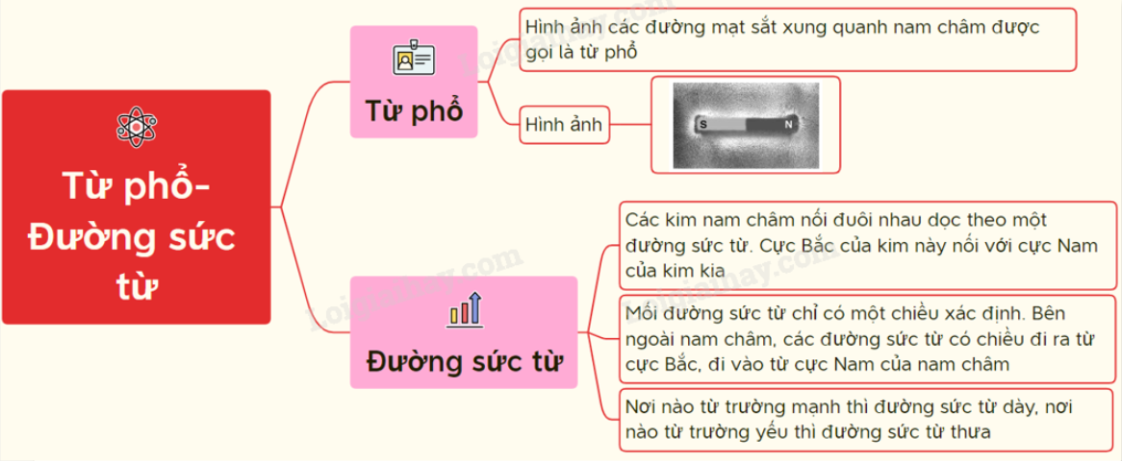

PHIẾU HỌC TẬP 1
Họ và tên: ………………………………………………………………

Lớp: ……………………………. Nhóm: ……
Bước 1: Nhận biết từ trường của thanh nam châm
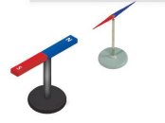
1. Quan sát và nhận xét hướng của kim nam châm so với hướng ban đầu?

2. Ngoài kim nam châm, ta có thể dùng các vật nào khác để phát hiện từ trường không?


Bước 2: Nhận biết từ trường của dây dẫn mang dòng điện

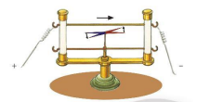

1. Thí nghiệm Oersted cho thấy có điểm nào giống nhau giữa không gian quanh nam châm và dòng điện?

2. Xung quanh vật nào sau đây có từ trường?
A. Bóng đèn điện đang sáng.
B. Cuộn dây đồng nằm trên kệ.

PHIẾU HỌC TẬP 2
Họ và tên: ………………………………………………………………
Lớp: ……………………………. Nhóm: ……

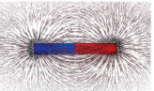

1. Nhận xét về hình dạng sắp xếp mạt sắt ở xung quanh nam châm?

PHIẾU HỌC TẬP 3
Họ và tên: ………………………………………………………………
Lớp: ……………………………. Nhóm: ……

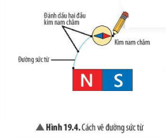

1. Nhận xét về hình dạng sắp xếp mạt sắt ở xung quanh nam châm?

2. Hãy nhận xét hình dạng đường sức từ Hình 19.5 và sự sắp xếp các mạt sắt ở từ phổ Hình 19.3

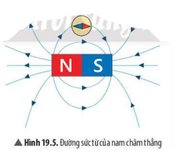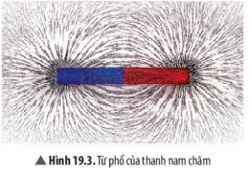

3. Có thể nhận biết từ trường mạnh yếu qua các đường sức từ không?

4. Từ hình ảnh của các đường sức từ (Hình 19.5), hãy nêu một phương pháp xác định chiều của đường sức từ nếu biết tên các cức của nam châm.

5. Thực hành theo nhóm
Cho hai thanh nam châm thẳng đặt gần nhau. Hãy chỉ rõ tên các cực của kim nam câm và hai thanh nam châm?

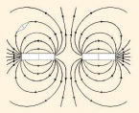

BÀI 20: Từ trường Trái đất – Sử dụng la bàn
Thời gian thực hiện: 02 tiết
I. Mục tiêu:
1. Kiến thức:
- Dựa vào ảnh (hoặc hình vẽ, đoạn phim khoa học) khẳng định được Trái Đất có từ trường.
-Nêu được cực Bắc địa từ và cực Bắc địa lí không trùng nhau.
-Sử dụng la bàn để tìm được hướng địa lí.
2. Năng lực:
2.1. Năng lực chung:
- Năng lực tự chủ và tự học: Chủ động, tích cực tìm hiểu những vấn đề liên quan đến từ trường Trái Đất.
- - Năng lực giao tiếp và hợp tác: Tham gia thảo luận, trình bày, diễn đạt các ý tưởng, nội dung theo ngôn ngữvật lí.
- Năng lực giải quyết vấn đề và sáng tạo: Đề xuất các ý tưởng, phưong án để thảo luận, giải quyết các vấn đề nêu ra trong bài học.
2.2. Năng lực khoa học tự nhiên :
- Năng lực nhận biết KHTN: Biết được sự tổn tại của từ trường Trái Đất, Trái Đất có các cực từ.
- Năng lực tìm hiểu tự nhiên: Phân biệt cực từ, cực địa lí.
- Vận dụng kiến thức, kỹ năng đã học: Biết cách sử dụng la bàn để tìm phương hướng.
3. Phẩm chất:
-Tham gia tích cực hoạt động trong lớp cũng như ở nhà.
-Cẩn thận, trung thực, thực hiện an toàn quy trình làm thí nghiệm.
-Có niềm say mê, hứng thú, thích tìm tòi, khám phá, đặt câu hỏi.
II. Thiết bị dạy học và học liệu
- Giáo viên:
- La bàn
- Hình ảnh la bàn, hình 20.2, 20.3, 20.4, 20.5, bảng 20.1.
- Phiếu học tập KWL và phiếu học tập bài 20
- Chuẩn bị cho mỗi nhóm học sinh: 1 la bàn
- Học sinh:
- Bài cũ ở nhà.
- Đọc nghiên cứu và tìm hiểu trước bài ở nhà.
III. Tiến trình dạy học
1. Hoạt động 1: Mở đầu:
a) Mục tiêu:
- Giúp học sinh xác định được vấn đề cần học tập là Trái Đất có từ trường.
b) Nội dung:
- Học sinh thực hiện nhiệm vụ cá nhân trên phiếu học tập KWL, để kiểm tra kiến thức nền của học sinh về từ trường của Trái Đất.
c) Sản phẩm:
- Câu trả lời của học sinh ghi trên phiếu học tập KWL.
d) Tổ chức thực hiện:

Hoạt động của giáo viên và học sinh | Nội dung
*Chuyển giao nhiệm vụ học tập
- Chiếu hình ảnh hoặc video hoặc làm thí nghiệm treo thanh nam châm.
- GV phát phiếu học tập KWL và yêu cầu học sinh thực hiện cá nhân theo yêu cầu viết trên phiếu trong 3 phút. (Phần H1)
*Thực hiện nhiệm vụ học tập
- HS hoạt động cá nhân theo yêu cầu của GV. Hoàn thành phiếu học tập.
- Giáo viên: Theo dõi và bổ sung khi cần.
*Báo cáo kết quả và thảo luận
- GV gọi ngẫu nhiên nhóm học sinh trình bày đáp án, mỗi HS trình bày 1 nội dung trong phiếu, những HS trình bày sau không trùng nội dung với HS trình bày trước. GV liệt kê đáp án của HS trên bảng.
*Đánh giá kết quả thực hiện nhiệm vụ
- Học sinh nhận xét, bổ sung, đánh giá:
- Giáo viên nhận xét, đánh giá:
->Giáo viên gieo vấn đề cần tìm hiểu trong bài học Để trả lời câu hỏi trên đầy đủ và chính xác nhất chúng ta vào bài học hôm nay.
->Giáo viên nêu mục tiêu bài học:
2. Hoạt động 2: Hình thành kiến thức mới
a) Mục tiêu:
- Dựa vào ảnh ( hoặc hình vẽ, đoạn phim khoa học) khẳng định được Trái Đất có từ trường.
-Nêu được cực Bắc địa từ và cực Bắc địa lí không trùng nhau.
-Sử dụng la bàn để tìm được hướng địa lí.
b) Nội dung:
- Học sinh làm việc nhóm cặp đôi nghiên cứu thông tin trong SGK, quan sát hình 20.2, 20.3 và trả lời các câu hỏi sau:
H1. Ngày nay, các nhà khoa học đã khẳng định điều gì về từ trường và Trái Đất?
H2. Hãy nêu ví dụ để khẳng định nhận định trên của em?
H3. Vì sao thanh nam châm khi treo tự do luôn chỉ hướng Bắc – Nam?
H4. Trên hình 20.3, độ mạnh của từ trường giảm dần theo thứ tự các màu sắc như sau: đỏ, vàng, lục, lam, lơ. Việt Nam nằm trong vùng có từ trường mạnh hay yếu?
GV hướng dẫn để HS nhận diện hình dạng của "nam châm Trái Đất" và HS biết rằng các cực địa lí và các cực địa từ không trùng nhau.
Hoạt động nhóm cặp đôi, quan sát hình 20.4 và trả lời H5, H6 sau:
H5. Đường sức từ của Trái Đất có những điểm nào giống với đường sức từ của một nam châm thẳng?
H6. Hãy chỉ rõ các cực địa từ và cực địa lí trên hình 20.4. Nhận xét chúng có trùng nhau không?
Hoạt động cặp đôi, nghiên cứu thông tin mục 3, rồi trả lời câu hỏi H7
H7. La bàn có cấu tạo thế nào?
GV hướng dẫn để HS biết được cách sử dụng la bàn để tìm hướng địa lí của một vật hoặc đói tượng nào đó.
Hoạt động nhóm thực hiện với la bàn và xác định hướng của Cửa ra vào lớp học hoặc hướng ngồi học…. Rồi trả lời câu hỏi H8, H9 sau:
H8. Vì sao khi sử dụng là bàn, ta phải để la bàn xa các nam châm hoặc vật có từ tính?
H9. Kim la bàn có chỉ đúng hướng Bắc địa lí không? Vì sao?
c) Sản phẩm:
H1: Xung quanh Trái đất có từ trường
H2: Dòng các bức xạ Mặt trời đến Trái đất thì chịu tác dụng của từ trường Trái Đất nên bị lệch về phía hai địa cực. Các bức xạ này tương tác với khí quyển tạo ra hiện tượng cực quang.
H3: Vì mọi nơi trên Trái Đất đều có từ trường.
H4: Việt Nam nằm trong vùng màu vàng là vùng có từ trường trung bình.
H5: Giống: là những đường cong dày ở địa cực, thưa ở phần giữa.
H6: Các cực địa từ và cực địa lí không trùng nhau.
H7: cấu tạo la bàn: vỏ hộp có mặt kính bảo vệ, kim nam châm có thể quay tự do trên trục, mặt số.
H8: để la bàn không bị ảnh hưởng bởi từ trường của nam châm hoặc vật có từ tính.
H9: Kim la bàn không chỉ đúng hướng Bắc địa lí mà nó lệch tầm 1⁰ (Tại Việt Nam). Giá trị này không đáng kể, do đó ta có thể xem như chỉ đúng hướng Bắc địa lí.
d) Tổ chức thực hiện:
Hoạt động của giáo viên và học sinh | Nội dung
Hoạt động 2.1: Tìm hiểu từ trường Trái Đất
*Chuyển giao nhiệm vụ học tập  - GV giao nhiệm vụ học tập cặp đôi, tìm hiểu thông tin ở mục 1 trong SGK trả lời câu hỏi H1, H2, H3, H4.  *Thực hiện nhiệm vụ học tập  HS thảo luận cặp đôi, thống nhất đáp án và ghi chép nội dung hoạt động ra phiếu học tập bước 1.  *Báo cáo kết quả và thảo luận  GV gọi ngẫu nhiên một HS đại diện cho một nhóm trình bày, các nhóm khác bổ sung (nếu có).  *Đánh giá kết quả thực hiện nhiệm vụ  - Học sinh nhận xét, bổ sung, đánh giá.  - Giáo viên nhận xét, đánh giá.  - GV nhận xét và chốt nội dung về từ trường. | 1. Từ trường của Trái đất  - Trong hệ Mặt Trời, Trái Đất là một trong những hành tinh có từ trường.  -Việt Nam nằm trong vùng có từ trường trung bình.
Hoạt động 2.2: Tìm hiểu cực Bắc địa từ và cực Bắc địa lí
*Chuyển giao nhiệm vụ học tập  GV giao nhiệm vụ cặp đôi cho HS yêu cầu HS nghiên cứu ảnh 20.4 và trả lời câu hỏi H5 và H6.  *Thực hiện nhiệm vụ học tập  HS thảo luận cặp đôi, thống nhất đáp án và ghi chép nội dung hoạt động ra phiếu học tập bước 2.  *Báo cáo kết quả và thảo luận  GV gọi ngẫu nhiên một HS đại diện cho một nhóm trình bày, các nhóm khác bổ sung (nếu có).  *Đánh giá kết quả thực hiện nhiệm vụ  - Học sinh nhận xét, bổ sung, đánh giá.  - Giáo viên nhận xét, đánh giá.  - GV nhận xét và chốt nội dung về cực Bắc địa từ và cực Bắc địa lí | 2. Cực Bắc địa từ và cực Bắc địa lí  -Cực Bắc địa từ và cực Bắc địa lí không trùng nhau.
Hoạt động 2.3: Tìm hiểu là bàn
*Chuyển giao nhiệm vụ học tập  - GV giao nhiệm vụ cặp đôi cho HS yêu cầu HS nghiên cứu thông tin mục 3, ảnh 20.5 và trả lời câu hỏi H7.  *Thực hiện nhiệm vụ học tập  HS thảo luận cặp đôi, thống nhất đáp án và ghi chép nội dung hoạt động ra phiếu học tập bước 3.  *Báo cáo kết quả và thảo luận  GV gọi ngẫu nhiên một HS đại diện cho một nhóm trình bày, các nhóm khác bổ sung (nếu có).  *Đánh giá kết quả thực hiện nhiệm vụ  - Học sinh nhận xét, bổ sung, đánh giá.  - Giáo viên nhận xét, đánh giá.  - GV nhận xét và chốt nội dung về cấu tạo la bàn | 3. Sử dụng la bàn để tìm hướng địa lí  -Cấu tạo la bàn: vỏ hộp có mặt kính bảo vệ, kim nam châm có thể quay tự do trên trục, mặt số.
Hoạt động 2.4: Sử sụng la bàn để tìm hướng địa lí
*Chuyển giao nhiệm vụ học tập
- GV giao nhiệm vụ nhóm cho HS yêu cầu HS chọn đối tượng và xác định hướng rồi trả lời câu hỏi H8, H9.
*Thực hiện nhiệm vụ học tập
HS thảo luận nhóm, thống nhất đáp án và ghi chép nội dung hoạt động ra phiếu học tập bước 4.
*Báo cáo kết quả và thảo luận
GV gọi ngẫu nhiên một HS đại diện cho một nhóm trình bày, các nhóm khác bổ sung (nếu có).
*Đánh giá kết quả thực hiện nhiệm vụ
- Học sinh nhận xét, bổ sung, đánh giá.
- Giáo viên nhận xét, đánh giá.
- GV nhận xét và chốt nội dung về hướng của một đối tượng.
3. Hoạt động 3: Luyện tập
a) Mục tiêu:
- Hệ thống được một số kiến thức đã học.
b) Nội dung:
- HS thực hiện cá nhân phần “Em đã học được trong giờ học” trên phiếu học tập KWL.
- HS tóm tắt nội dung bài học bằng sơ đồ tư duy.
c) Sản phẩm:
- HS trình bày quan điểm cá nhân về đáp án trên phiếu học tập KWL.
d) Tổ chức thực hiện:
Hoạt động của giáo viên và học sinh | Nội dung
*Chuyển giao nhiệm vụ học tập
GV yêu cầu HS trả lời câu hỏi em đã học được kiến thức nào trong giờ học? và tóm tắt nội dung bài học dưới dạng sơ đồ tư duy vào vở ghi.
*Thực hiện nhiệm vụ học tập
HS thực hiện theo yêu cầu của giáo viên.
*Báo cáo kết quả và thảo luận
GV gọi ngẫu nhiên 3 HS lần lượt trình bày ý kiến cá nhân.
*Đánh giá kết quả thực hiện nhiệm vụ
GV nhấn mạnh nội dung bài học bằng sơ đồ tư duy trên bảng.
4. Hoạt động 4: Vận dụng
a) Mục tiêu:
- Phát triển năng lực tự học và năng lực tìm hiểu đời sống.
b) Nội dung:
- Xác định hướng của cổng nhà em.
c) Sản phẩm:
- HS xác định được hướng của cổng nhà mình.
d) Tổ chức thực hiện:
Hoạt động của giáo viên và học sinh | Nội dung
*Chuyển giao nhiệm vụ học tập
- Yêu cầu mỗi HS hãy về nhà và xác định hướng của cổng nhà mình
*Thực hiện nhiệm vụ học tập
Các HS thực hiện tại nhà
*Báo cáo kết quả và thảo luận
Báo cáo kết quả vào tiết sau
*Đánh giá kết quả thực hiện nhiệm vụ
GV nhận xét, đánh giá kết quả thực hiện nhiệm vụ.

PHIẾU HỌC TẬP
Họ và tên: ………………………………………………………………
Lớp: ……………………………. Nhóm: ……
Mở đầu:
Bước 0: Học sinh hoàn thành cá nhân câu hỏi sau
Vì sao thanh nam châm khi treo tự do luôn chỉ hướng Bắc – Nam?
……………………………………………………………………………………………………………………………………………………………………………………………………………………………………………………………………………………………………………………………………………………………….
Bước 1: Học sinh hoàn thành nhóm cặp đôi các câu hỏi sau
H1. Ngày nay, các nhà khoa học đã khẳng định điều gì về từ trường và Trái Đất?
………………………………………………………………………………………………………………………………………………………………………………
………………………………………………………………………………………
H2. Hãy nêu ví dụ để khẳng định nhận định trên của em?
……………………………………………………………………………………………………………………………………………………………………………………………………………………………………………………………………………………………………………………………………………………………….
H3. Vì sao thanh nam châm khi treo tự do luôn chỉ hướng Bắc – Nam?
……………………………………………………………………………………………………………………………………………………………………………………………………………………………………………………………………………………………………………………………………………………………….
H4. Trên hình 20.3, độ mạnh của từ trường giảm dần theo thứ tự các màu sắc như sau: đỏ, vàng, lục, lam, lơ. Việt Nam nằm trong vùng có từ trường mạnh hay yếu?
……………………………………………………………………………………………………………………………………………………………………………………………………………………………………………………………………………………………………………………………………………………………….
Bước 2: HS trao đổi trong nhóm cặp đôi
H5. Đường sức từ của Trái Đất có những điểm nào giống với đường sức từ của một nam châm thẳng?
………………………………………………………………………………………………………………………………………………………………………………………………………………………………………………………………………………………………………………………………………………………………
H6. Hãy chỉ rõ các cực địa từ và cực địa lí trên hình 20.4. Nhận xét chúng có trùng nhau không?
………………………………………………………………………………………………………………………………………………………………………………………………………………………………………………………………………………………………………………………………………………………………
Bước 3: HS trao đổi trong nhóm cặp đôi
H7. La bàn có cấu tạo thế nào?
………………………………………………………………………………………………………………………………………………………………………………………………………………………………………………………………………………………………………………………………………………………………
Bước 4: Học sinh hoàn thành nhóm các câu hỏi sau:
H8. Vì sao khi sử dụng là bàn, ta phải để la bàn xa các nam châm hoặc vật có từ tính?
………………………………………………………………………………………………………………………………………………………………………………………………………………………………………………………………………………………………………………………………………………………………
H9. Kim la bàn có chỉ đúng hướng Bắc địa lí không? Vì sao?
………………………………………………………………………………………………………………………………………………………………………………

BÀI 21: NAM CHÂM ĐIỆN
Thời gian thực hiện: 01 tiết
I. Mục tiêu
1. Kiến thức:
- Biết được cấu tạo của nam châm điện.
- Biết được mối quan hệ giữa dòng điện và từ trường.
2. Năng lực:
2.1. Năng lực chung:
- Năng lực tự chủ và tự học: quan sát thí nghiệm để tìm hiểu cấu tạo của nam châm điện, mối quan hệ giữa dòng điện và từ trường, ứng dụng của nam châm điện.
- Năng lực giao tiếp và hợp tác: thảo luận nhóm để tìm hiểu cách tạo ra một nam châm điện đơn giản, hợp tác cùng nhau chế tạo nam châm điện.
- Năng lực giải quyết vấn đề và sáng tạo: nêu được cách tạo ra những nam châm điện mạnh hơn bằng việc thay đổi độ lớn của dòng điện.
2.2. Năng lực đặc thù:
- Năng lực nhận biết KHTN: chỉ ra được cấu tạo nam châm điện, tính chất của nam châm điện.
- Năng lực tìm hiểu tự nhiên: nêu được mối quan hệ của dòng điện và từ trường.
- Vận dụng kiến thức, kỹ năng đã học: chỉ ra được các ứng dụng của nam châm điện.
3. Phẩm chất:
- Tham gia tích cực hoạt động trong lớp cũng như ở nhà.
- Cẩn thận, trung thực, thực hiện an toàn quy trình làm thí nghiệm.
- Có niềm say mê, hứng thú, thích tìm tòi, khám phá, đặt câu hỏi.
II. Thiết bị dạy học và học liệu
1. Giáo viên:
- Dây dẫn điện, đinh vít, hộp đựng pin, pin 1.5V, công tắc, kẹp giấy.
- Phiếu học tập
- Video về cần cẩu điện.
2. Học sinh:
- Đọc trước nội dung bài.
- Bảng nhóm, bút lông.
III. Tiến trình dạy học
1. Hoạt động 1: Mở đầu
a) Mục tiêu:
- Phát triển năng lực tìm tòi, khám phá, phát hiện vấn đề nghiên cứu.
- Phát triển khả năng quan sát và đánh giá sự kiện xảy ra.
b) Nội dung:
- Học sinh quan sát video về cần cẩu điện. Cần cẩu điện hút được các vật nặng bằng sắt, thép có phải nhờ nam châm vĩnh cửu?
c) Sản phẩm:
- HS trả lời: không phải nam châm vĩnh cửu mà nhờ nam châm điện.
d) Tổ chức thực hiện:
Hoạt động của giáo viên và học sinh | Nội dung
*Chuyển giao nhiệm vụ học tập  - GV yêu cầu HS xem video về cần cẩu điện và suy nghĩ nguyên nhân cần cẩu điện hút được các vật nặng bằng sắt thép.  *Thực hiện nhiệm vụ học tập  - HS quan sát video và đưa ra câu trả lời.  *Báo cáo kết quả và thảo luận  - Cá nhân HS suy nghĩ trả lời câu hỏi GV đưa ra.  *Đánh giá kết quả thực hiện nhiệm vụ  - Học sinh nhận xét, bổ sung.  - Giáo viên nhận xét, đánh giá.  - Giáo viên đặt vấn đề: Nam châm trong cần cẩu điện không phải là nam châm vĩnh cửu mà là nam châm điện. Vậy nam châm điện là gì? Bài học hôm nay sẽ giúp các em trả lời câu hỏi này.  - Giáo viên nêu mục tiêu bài học. | 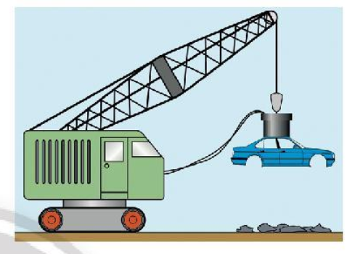  Cần cẩu điện
2. Hoạt động 2: Hình thành kiến thức mới
2.1. Hoạt động 2.1: Thí nghiệm về nam châm điện.
a) Mục tiêu:
- HS biết cách tạo ra nam châm điện đơn giản.
b) Nội dung:
HS đọc nội dung SGK và kết hợp thực hành theo nhóm để hoàn thiện Phiếu học tập Bài 21: NAM CHÂM ĐIỆN theo hướng dẫn của GV.
c) Sản phẩm: câu trả lời của HS trên phiếu học tập
1. Khi không có dòng điện đi qua ống dây, các kẹp giấy không bị hút. Khi có dòng điện đi qua ống dây thì các kẹp giấy bị hút vào đinh vít.
2. Có thể sử dụng kim nam châm để xác định các cực của đinh vít, từ đó có thể xem đinh vít như một nam châm thẳng.
3. Khi ngắt dòng điện, đinh vít không còn là nam châm điện nên không hút các kẹp giấy.
d) Tổ chức thực hiện:
Hoạt động của giáo viên và học sinh | Nội dung
*Chuyển giao nhiệm vụ học tập  - GV chuẩn bị dụng cụ cho từng nhóm và hướng dẫn HS tiến hành thí nghiệm theo SGK hình 21.1. Yêu cầu HS trả lời câu hỏi trong phiếu học tập. Chú ý hướng dẫn HS thật chu đáo.  *Thực hiện nhiệm vụ học tập  - HS làm việc theo nhóm thực hiện các bước như hình 21.1 SGK và trả lời các câu hỏi trên phiếu học tập.  *Báo cáo kết quả và thảo luận  HS các nhóm trình bày đáp án trên phiếu học tập.  *Đánh giá kết quả thực hiện nhiệm vụ  - Học sinh nhận xét, bổ sung cho nhau.  - Giáo viên nhận xét, đánh giá.  - GV nêu kết luận về cấu tạo nam châm điện. | 1. NAM CHÂM ĐIỆN:  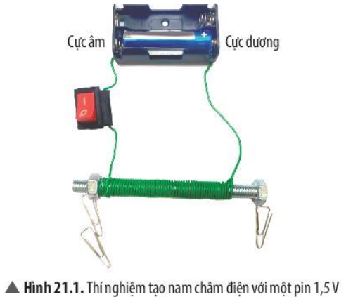  Nam châm điện gồm một ống dây dẫn có dòng điện chạy qua và bên trong ống dây có lõi sắt.  Khi có dòng điện đi qua ống dây, lõi sắt trở thành nam châm và có khả năng hút các vật bằng sắt, thép.
2.2. Hoạt động 2.2: Khảo sát ảnh hưởng của độ lớn dòng điện đến từ trường của nam châm điện.
a) Mục tiêu:
- HS biết được cường độ dòng điện có ảnh hưởng đến độ mạnh từ trường của nam châm điện.
b) Nội dung:
- Quan sát Hình 21.2, ta có thể kết luận gì về lực từ và từ trường của nam châm điện khi sử dụng hai viên pin thay vì một viên pin?
- Giải thích vì sao chiếc cần cẩu đã nêu ở đầu bài học có thể tạo ra lực từ mạnh.
c) Sản phẩm: câu trả lời của HS
- Khi sử dụng hai viên pin thay cho một viên pin, độ lớn dòng điện tăng làm lực từ và từ trường của nam châm điện càng mạnh.
- Chiếc cần cẩu có thể tạo ra lực mạnh vì nó được cung cấp một dòng điện rất lớn, đủ để nhấc các vật nặng hàng chục tấn bằng sắt, thép lên cao.
d) Tổ chức thực hiện:
Hoạt động của giáo viên và học sinh | Nội dung
*Chuyển giao nhiệm vụ học tập  - GV yêu cầu HS lặp lại thí nghiệm hình 21.1 nhưng tăng độ mạnh của dòng điện bằng cách sử dụng hai viên pin như hình 21.2.  - GV yêu cầu HS thảo luận nhóm trả lời câu hỏi 4 SGK và câu hỏi phần luyện tập.  *Thực hiện nhiệm vụ học tập  - HS lặp lại thí nghiệm hình 21.1 nhưng tăng độ mạnh của dòng điện bằng cách sử dụng hai viên pin như hình 21.2.  - Thảo luận nhóm trả lời câu hỏi 4 SGK và câu hỏi phần luyện tập.  *Báo cáo kết quả và thảo luận  - Các nhóm trình bày câu trả lời trên bảng nhóm.  *Đánh giá kết quả thực hiện nhiệm vụ  - Học sinh nhận xét, bổ sung cho nhau.  - Giáo viên nhận xét, đánh giá.  - GV nêu kết luận về ảnh hưởng của độ lớn dòng điện đến từ trường của nam châm điện. | 2. ẢNH HƯỞNG CỦA DÒNG ĐIỆN ĐẾN TỪ TRƯỜNG CỦA NAM CHÂM ĐIỆN:  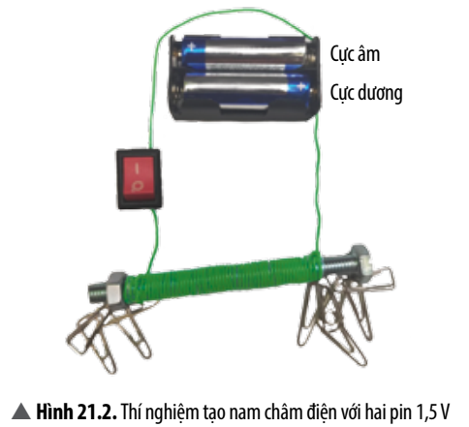  Khi tăng (giảm) độ lớn của dòng điện, thì độ lớn lực từ của nam châm điện cũng tăng (giảm).
3. Hoạt động 3: Khảo sát ảnh hưởng của chiều dòng điện đến từ trường của nam châm điện.
a) Mục tiêu:
- HS biết chiều dòng điện có ảnh hưởng đến từ trường của nam châm điện.
b) Nội dung:
- HS mô tả chiều của dòng điện trong hình 21.3 SGK.
- Quan sát và nhận xét chiều của kim nam châm trước và sau khi đổi chiều dòng điện.
c) Sản phẩm: Câu trả lời của HS
- Chiều của dòng điện trong Hình 21.3: Khi bật công tắc, trong mạch xuất hiện dòng điện đi từ cực dương của pin, qua cuộn dây và đi vào cực âm của pin theo chiều kim đồng hồ.
- Khi đặt kim nam châm lại gần nam châm điện, cực của kim nam châm bị hút ngược với cực ở thí nghiệm đầu.
d) Tổ chức thực hiện:
Hoạt động của giáo viên và học sinh | Nội dung
*Chuyển giao nhiệm vụ học tập  GV yêu cầu HS hoạt động theo nhóm tiến hành thí nghiệm theo hình 21.3. Nhận xét về lực hút của nam châm điện trong trường hợp này so với thí nghiệm ở hình 21.1. Hoàn thành câu 5, 6 SGK.  *Thực hiện nhiệm vụ học tập  HS lặp lại thí nghiệm hình 21.1 nhưng đổi chiều dòng điện bằng cách đảo dây nối các cực của pin. Nhận xét về lực hút của nam châm điện trong trường hợp này. Hoàn thành câu 5, 6 SGK.  *Báo cáo kết quả và thảo luận  Các nhóm trình bày câu trả lời trên bảng nhóm.  *Đánh giá kết quả thực hiện nhiệm vụ  - Học sinh nhận xét, bổ sung cho nhau.  - Giáo viên nhận xét, đánh giá.  - GV nêu kết luận về ảnh hưởng của chiều dòng điện đến từ trường của nam châm điện.  - GV mở rộng kiến thức: Một biện pháp khác để tăng lực từ của nam châm điện là tăng số vòng dây quấn quanh lõi sắt | 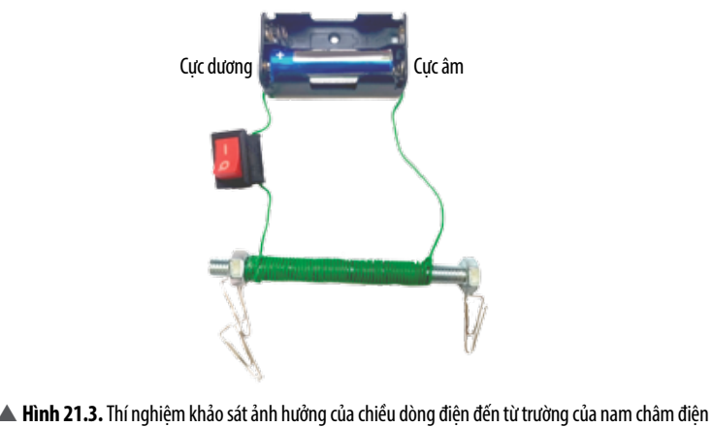  Khi đổi chiều dòng điện thì từ trường của nam châm điện cũng đổi chiều và độ lớn của lực từ không đổi.
4. Hoạt động 4: Luyện tập
a) Mục tiêu:
- Hệ thống được một số kiến thức đã học.
b) Nội dung:
- HS tóm tắt bài học bằng sơ đồ tư duy.
c) Sản phẩm:
- Sơ đồ tư duy của cá nhân mỗi HS.
d) Tổ chức thực hiện:
Hoạt động của giáo viên và học sinh | Nội dung
*Chuyển giao nhiệm vụ học tập
GV yêu cầu HS làm việc cá nhân trả lời các câu hỏi sau:
- Cấu tạo của nam châm điện?
- Có thể thay đổi độ mạnh của nam châm điện bằng cách nào?
- Có thể thay đổi cực của nam châm điện bằng cách nào?
Hoàn thành sơ đồ tư duy của bài học.
*Thực hiện nhiệm vụ học tập
Cá nhân HS suy nghĩ trả lời câu hỏi của GV, hoàn thành sơ đồ tư duy.
*Báo cáo kết quả và thảo luận
GV yêu cầu 3 HS trả lời câu hỏi và 1 HS trình bày sơ đồ tư duy trên bảng.
*Đánh giá kết quả thực hiện nhiệm vụ
- Học sinh nhận xét, bổ sung cho nhau.
- Giáo viên nhận xét, đánh giá.
- GV đưa ra đáp án và chuẩn hóa sơ đồ tư duy.

5. Hoạt động 5: Vận dụng
- Mục tiêu:
  - - Giải thích được nguyên tắc hoạt động của chuông điện.
- Nội dung:
- Quan sát sơ đồ cấu tạo của một chuông điện đơn giản. Giải thích vì sao khi nhấn và giữ công tắc thì nghe tiếng chuông reo liên tục cho đến khi thả ra.
c) Sản phẩm:
- Câu trả lời của cá nhân mỗi HS.
d) Tổ chức thực hiện:
Hoạt động của giáo viên và học sinh | Nội dung
*Chuyển giao nhiệm vụ học tập  - Yêu cầu cá nhân mỗi HS quan sát sơ đồ cấu tạo của chuông điện. Giải thích vì sao khi nhấn và giữ công tắc thì nghe tiếng chuông reo liên tục cho đến khi thả ra.  *Thực hiện nhiệm vụ học tập  - Cá nhân HS suy nghĩ và đưa ra câu trả lời.  *Báo cáo kết quả và thảo luận  - GV yêu cầu một vài HS đưa ra câu giải thích.  *Đánh giá kết quả thực hiện nhiệm vụ  - Học sinh nhận xét, bổ sung cho nhau.  - Giáo viên nhận xét, đánh giá.  - GV đưa ra đáp án cuối cùng. | 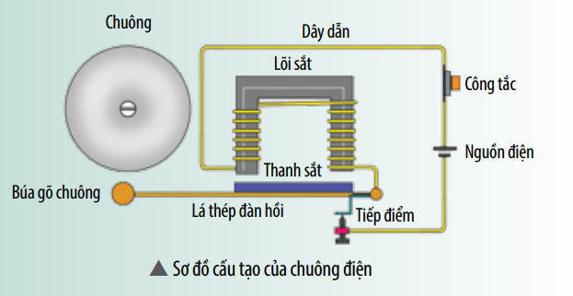  - Khi ấn và giữ công tắc, mạch điện đóng, nam châm điện hoạt động hút lá thép khiến búa đập vào chuông gây ra tiếng kêu.  - Cùng lúc đó, tiếp điểm bị hở, mạch điện ngắt, lá thép đàn hổi quay về vị cũ khiến tiếp điểm đóng lại, dòng điện lại chạy qua mạch, búa đập vào chuông, cứ như thế tiếp tục

PHIẾU HỌC TẬP
Bài 21: NAM CHÂM ĐIỆN
Lớp: ……………………………. Nhóm: ……
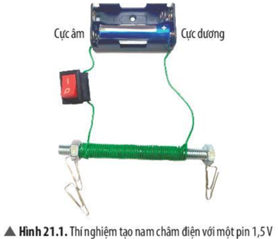

1. Mô tả hiện tượng xảy ra giữa đinh vít và các kẹp giấy trong hai trường hợp có dòng điện và không có dòng điện đi qua ống dây.
………………………………………………………………………………………………………………………………………………………………………………………………………………………………………………………………………
2. Nếu xem đinh vít trở thành nam châm khi có dòng điện đi qua ống dây, làm thế nào để xác định các cực của nam châm này?
………………………………………………………………………………………………………………………………………………………………………………………………………………………………………………………………………
3. Vì sao khi ngắt dòng điện, đinh vít không còn hút các kẹp giấy?
………………………………………………………………………………………………………………………………………………………………………………………………………………………………………………………………………

ÔN TẬP CHỦ ĐỀ 6
Thời gian thực hiện: 01 tiết

I. Mục tiêu:
1. Kiến thức: Ôn tập kiến thức về nam châm, từ trường, từ trường trái đất, nam châm điện
2. Năng lực:
2.1. Năng lực chung:
- Năng lực tự chủ và tự học: Tìm kiếm thông tin, đọc sách giáo khoa, quan sát tranh ảnh để tìm hiểu về nam châm, từ trường, từ trường trái đất, nam châm điện
- Năng lực giao tiếp và hợp tác: thảo luận nhóm để hoàn thành nhiệm vụ chung của cả nhóm.
- Năng lực giải quyết vấn đề và sáng tạo: Xác định được cực Bắc và cực Nam của một thanh nam châm, vẽ được đường sức từ quanh một thanh nam châm. Vận dụng linh hoạt các kiến thức, kỹ năng đã học để giải quyết các vấn đề liên quan trong học tập và trong cuộc sống.
2.2. Năng lực khoa học tự nhiên :
- Năng lực nhận biết KHTN: Trình bày được tác dụng của nam châm đến các vật liệu khác nhau; Sự định hướng của thanh nam châm (kim nam châm); Trình bày được từ trường; từ phổ; đường sức từ.
- Năng lực tìm hiểu tự nhiên: Xác định được cực Bắc và cực Nam của một thanh nam châm. Xác định được đường sức từ quanh một thanh nam châm
- Vận dụng kiến thức, kỹ năng đã học: Chế tạo được nam châm điện đơn giản ;Sử dụng được la bàn để tìm được hướng địa lí; thay đổi được từ trường của nam châm điện. Vận dụng linh hoạt các kiến thức, kỹ năng đã học để giải quyết các vấn đề liên quan trong học tập và trong cuộc sống.
3. Phẩm chất: Thông qua thực hiện bài học sẻ tạo điều kiện để học sinh:
- Chăm chỉ: Chăm học, chăm đọc sách, tài liệu tìm hiểu về chủ đề học tập, say mê và có niềm tin vào khoa học
- Có trách nhiệm trong hoạt động nhóm, chủ động nhận và thực hiện nhiệm vụ học tập.
- Biết giúp đỡ các bạn trong nhóm khi thực hiện nhiệm vụ học tập.
II. Thiết bị dạy học và học liệu
- Giáo viên: Câu hỏi, bài tập ôn tập, phiếu học tập, máy tính.
- Học sinh: Chuẩn bị bài theo hướng dẫn của GV.
III. Tiến trình dạy học
1. Hoạt động 1: Mở đầu
a) Mục tiêu: Tạo hứng thú, tâm thế học tập cho HS
b) Nội dung: Chơi trò chơi “Hộp quà bí mật”
c) Sản phẩm: Trả lời các câu hỏi mà GV đưa ra.
d) Tổ chức thực hiện:

Hoạt động của giáo viên và học sinh | Nội dung
*Chuyển giao nhiệm vụ học tập  GV giới thiệu trò chơi, luật chơi  GV tổ chức trò chơi, HS chơi  *Thực hiện nhiệm vụ học tập  Cá nhân HS thực hiện nhiệm vụ.  *Báo cáo kết quả và thảo luận  HS trả lời câu hỏi  GV mời HS khác cho ý kiến  *Đánh giá kết quả thực hiện nhiệm vụ  GV đánh giá, cho điểm, tuyên dương HS có nhiều câu trả lời đúng, phát thưởng (nếu có)  Động viên HS. | Câu 1: Từ trường không tồn tại ở đâu?  A. Xung quanh điện tích đứng yên.  B. Xung quanh dòng điện.  C. Xung quanh nam châm.  D. Xung quanh Trái Đất.  Câu 2: Ta nhận biết từ trường bằng  A. điện tích thử  B. nam châm thử  C. dòng điện thử  D. bút thử điện  Câu 3: Từ phổ là hình ảnh cụ thể về  A. các đường sức điện.  B. cường độ điện trường.  C. các đường sức từ.  D. cảm ứng từ.  Câu 4: Chiều của đường sức từ của nam châm được vẽ như sau:  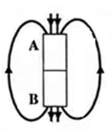  Tên các cực từ của nam châm là  A. A là cực Nam, B là cực Bắc.  B. A là cực Bắc, B là cực Nam  C. A và B là cực Bắc.  D. A và B là cực Nam.  Câu 5: Nam châm điện được sử dụng trong thiết bị:  A. Máy phát điện  B. Làm các la bàn  C. Bàn ủi điện  D. Rơle điện từ  Câu 6: Khi nào hai thanh nam châm hút nhau?  A. Khi để hai cực khác tên gần nhau.  B. Khi hai cực Bắc để gần nhau.  C. Khi hai cực Nam để gần nhau.  D. Khi để hai cực cùng tên gần nhau.
- Hoạt động 2: Hệ thống hóa kiến thức.
a. Mục tiêu: HS hệ thống hóa được kiến thức về từ trường bằng hình thức sơ đổ tư duy.
b. Nội dung: Giải quyết vấn đề: GV cho HS thảo luận nhóm hoàn thành sơ đồ .
c. Sản phẩm học tập: HS điền vào ô trống và hoàn chỉnh sơ đồ, hệ thống hóa được kiến thức cơ bản về từ trường
d. Tổ chức thực hiện:
Hoạt động của giáo viên và học sinh | Nội dung
* Giao nhiệm vụ:  - Chia lớp thành 6 nhóm: Cho HS hoàn thành sơ đồ chưa hoàn chỉnh.  - Các nhóm vận dụng kiến thức đã học hoàn thành vào sơ đồ trên giấy A₀ trong thời gian 10 phút.  - Mời đại diện 1 nhóm trình bày, yêu cầu các nhóm còn lại trao đổi bài của nhóm mình để chấm chéo.  * Thực hiện nhiệm vụ học tập  - Hoàn chỉnh sơ đồ hệ thống hóa kiến thức chương 6.  - Thảo luận theo nhóm; Hoàn thành sơ đồ hệ thống hóa kiến thức chương 6 dựa trên trải nghiệm, vốn kiến thức của mình.  * Báo cáo kết quả và thảo luận  - Cử đại diện trình bày, các nhóm còn lại trao đổi bài cho nhau, nhận xét phần trình bày của nhóm bạn.  * Đánh giá kết quả thực hiện nhiệm vụ  - Nhận xét câu trả lời của học sinh, đưa ra sơ đồ hoàn chỉnh, các nhóm khác dựa vào thang điểm để đánh giá điểm cho nhóm bạn  Thang điểm: mỗi nội dung 1 điểm (mỗi 1 điểm). Phần trình bày 1 điểm | I. Hệ thống hóa kiến thức
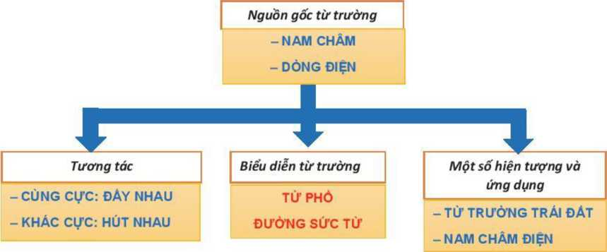
Hệ thống hoá kiến thức cơ bản vể từ trường
3. Hoạt động 3: Luyện tập
a. Mục tiêu: Dựa vào kiến thức và kỹ năng đã học hoàn thành hệ thống bài tập liên quan
b. Nội dung: - HS thực hiện cá nhân, nhóm nhỏ trả lời câu hỏi, làm bài tập (PHT).
c. Sản phẩm học tập: Câu trả lời và bài tập của HS
d. Tổ chức thực hiện:
Hoạt động của giáo viên và học sinh | Nội dung
* Giao nhiệm vụ:  - Yêu cầu HS thảo luận nhóm đôi, hoàn thành các bài tập sau (PHT):  1: Những vật làm bằng các vật liệu nào sau đây sẽ tưong tác từ trường với nam châm?  A. Sắt, thép, nhôm.  B. Sắt, nhôm, nhựa.  C. Sắt, thép, niken.  D. Vàng, bạc, thép.  2: Hãy chỉ rõ tương tác giữa các nam châm trong hình dưới đây:  A. B. C. D.  3:  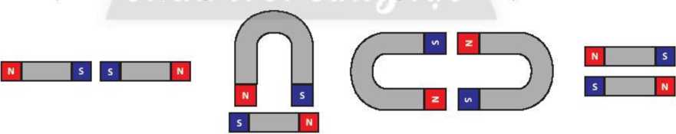  Quan sát từ phổ của một hệ nam châm sau đây, em hãy cho biết:  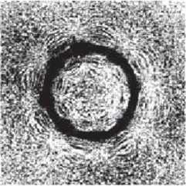  - Các cực của nam châm.  - Hệ nam châm này có bao nhiêu cực.  4: Cho biết tương tác giữa các cực của các nam châm như sau:  - cực A và cực B đẩy nhau.  - cực B và cực c hút nhau.  - cực C và cực D đẩy nhau.  Cho biết A là cực Nam, hãy xác định tên các cực B, C, D.Từđó hãy xác định lực tương tác giữa các cực D và B, C và A.  5: Sửa chữa các phát biểu sai:  - Nhờ từ phổ ta biết được sự tổn tại của từ trường.  - Biết được chiều của đường sức từ, ta có thể xác định được tên các cực của nam châm.  - Nơi nào đường sức từ thưa thì nơi ấy từtrường mạnh.  - Để làm từ phổ của nam châm, đặt một tờ giấy cứng lên nam châm, rắc mạt sắt hoặc kim loại bất kì lên tờ giấy rồi vỗ nhẹ.  - Nam châm ảnh hưởng đến hoạt động của nhiệt kế thuỷ ngân vì thuỷ ngân là kim loại.  g) Nếu ta đi theo hướng kim nam châm về hướng Nam, ta sẽ gặp từ cực Nam địa từ.  6: Dựa vào chiều của đường sức, hãy cho biết tên cực của các nam châm trong hình vẽ sau đây.  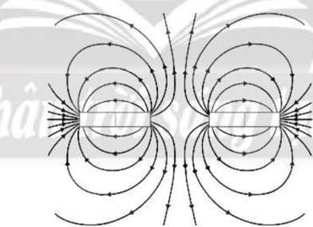  7: Trong trường hợp nào sau đây, dòng điện đi qua ống dây là lớn nhất, nhỏ nhất?  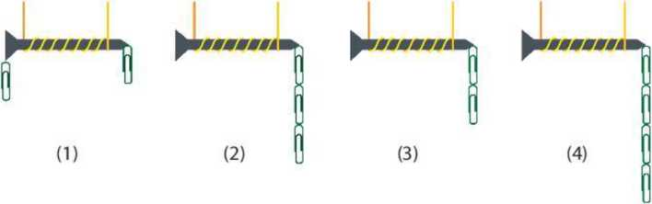  8: Em hãy cho biết gần cực Bắc địa lí là cực Bắc địa từ hay cực Nam địa từ.  9: Để xác định phương hướng trên Trái Đất, ta dùng dụng cụ gì? Nêu nguyên tắc cơ bản việc sửdụng dụng cụ đó.  - Mời đại diện 9 nhóm trình bày, yêu cầu các nhóm còn lại nhận xét bài làm của nhóm bạn.  * Thực hiện nhiệm vụ học tập  - Thảo luận theo nhóm đôi; Hoàn thành câu hỏi và bài tập được giao dựa trên vốn kiến thức của mình.  * Báo cáo kết quả và thảo luận  - Cử đại diện trình bày, các nhóm còn lại nghe và nhận xét đáp án của nhóm bạn.  * Đánh giá kết quả thực hiện nhiệm vụ  - Nhận xét bài làm của học sinh, đưa ra đáp án chuẩn, các nhóm khác dựa vào thang điểm để tự đánh giá bài của nhóm mình. | - Đáp án C.  - A: đẩy; B, C, D: hút  - a) GV hướng dẫn HS tự xác định.  - Có 8 cực.  - B là cực Nam; C là cực Bắc; D là cực Bắc.  D và B hút nhau, A và c hút nhau.  c) Nơi nào đường sức từ thưa thì nơi ấy từ trường yếu.  - Để làm từ phổ của nam châm, đặt một tờ giấy cứng lên nam châm, rắc mạt sắt lên tờ giấy rồi vỗ nhẹ.  - Nam châm không ảnh hưởng đến hoạt động của nhiệt kế thuỷ ngân.  6.  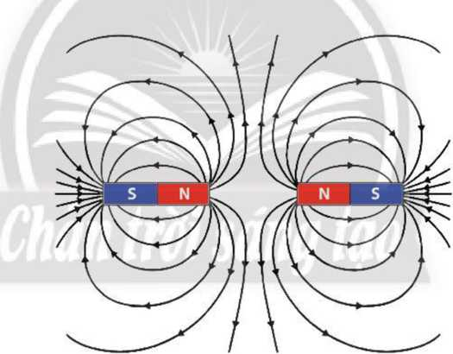  - Dòng điện qua cuộn dây (4) là lớn nhất, (1) là nhỏ nhất.  - Gần cực Bắc địa lí là cực Bắc địa từ. vể mặt vật lí, cực từ phía bắc gần Bắc Cực là cực Nam của mô hình thanh nam châm của Trái Đất. Tuy nhiên do thói quen và hiện nay trên thế giới hầu hết đang sử dụng, cực Bắc địa từ nằm ở phía bắc.  - Để xác định phương hướng trên Trái Đất ta dùng la bàn.  Đặt la bàn trên mặt phẳng nằm ngang, chờ cho kim đứng yên. Khi đó một đầu kim chỉ hướng bắc địa lí, đẩu kia chỉ hướng nam địa lí.
4. Hoạt động 4: Vận dụng
a) Mục tiêu: Phát triển năng lực tự học và năng lực vận dụng vào đời sống.
b) Nội dung: Chế tạo được la bàn đơn giản
c) Sản phẩm: Chiếc la bàn đơn giản
d) Tổ chức thực hiện:
Hoạt động của giáo viên và học sinh | Nội dung
*Chuyển giao nhiệm vụ học tập  Giao nhiệm vụ về nhà: Chế tạo chiếc la bàn đơn giản buổi sau nộp sản phẩm cho GV.  *Thực hiện nhiệm vụ học tập  HS hoàn thành theo nhóm thực hiện nhiệm vụ theo yêu cầu của GV.  *Báo cáo kết quả và thảo luận  Sản phẩm nhóm  *Đánh giá kết quả thực hiện nhiệm vụ  Giao cho học sinh thực hiện ngoài giờ học trên lớp và nộp sản phẩm vào tiết sau. | Dụng cụ: Một nam châm mạnh; hai chiếc kim khâu (hoặc hai đinh ghim) bằng thép; một miếng xốp mỏng; một cốc nhựa hoặc cốc giấy đựng nước.  Cách làm: Xát nhẹ đầu kim khoảng 30 lần vào một cực của nam châm, sau đó xát nhẹ đầu lỗ kim vào cực kia của nam châm. Kiểm tra bằng cách cho chiếc kim đã được cọ xát hút chiếc kim bằng thép chưa được cọ xát.  Thả miếng xốp vào cốc nước, sau đó đặt chiếc kim lên mặt xốp, chiếc kim sẽ chỉ hướng Bắc – Nam  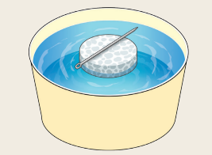  Chiếc la bàn đơn giản

5. Hướng dẫn về nhà:
- Học bài, làm tất cả các bài tập liên quan nội dung ôn tập chương 6 trong SBT
- Nộp sản phẩm
- Đọc trước bài mới

